 | PEMERINTAH KOTA CILEGON  Jl. Jendral Sudirman no. 2 Cilegon - Banten

FORMULIR INFORMASI JABATAN

1. | Nama Jabatan | : | Kabid Bina Manajemen Kesehatan
2. | Kode Jabatan | : | 024.1.5
3. | Unit Organisasi | : | Dinas Kesehatan Kota Cilegon
 | Eselon 1
 | Eselon 2 |  | Kepala Dinas
 | Eselon 3
 | Eselon 4
4. | Kedudukan dalam struktur organisasi
 | 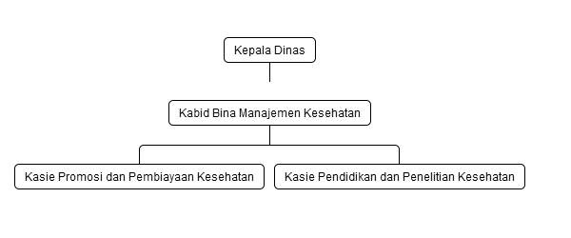
5. | Ikhtisar Jabatan
 | Melaksanakan Urusan Pemerintahan Dan Tugas Pembantuan Dibidang Bina Manajemen Kesehatan sesuai dengan peraturan dan ketentuan yang berlaku untuk kelancaran pelaksanaan kegiatan pada Dinas Kesehatan
6. | Uraian Tugas
A. | Menelaah tugas dengan membaca referensi dan regulasi terkait untuk mempertajam analisis berpikir  Tahapan:  1. menyiapkan bahan-bahan referensi dan regulasi yang terkait;  2. mempelajari bahan-bahan referensi dan regulasi terkait; dan  3. mengkaji dan menganalisa ringkasan bahan-bahan referensi dan regulasi terkait guna mendukung pelaksanaan tugas.
B. | Merumuskan kebijakan teknis urusan Promosi dan Pembiayaan Kesehatan, Registrasi dan Akreditasi Kesehatan serta Penelitian dan Pengembangan Kesehatan berdasarkan rencana strategis (Renstra) Dinas dan rencana strategis (Renstra) Kota untuk ketersediaan salah satu dokumen perencanaan;  Tahapan:  1. Mengadakan koordinasi perihal rencana kebijakan teknis dengan pejabat/pihak terkait di luar Dinas Kesehatan;

7. | Bahan Kerja
No | Bahan Kerja | Penggunaan dalam Tugas
{no} | {bahan_kerja} | {penggunaan}

8. | Perangkat / Alat Kerja
No | Perangkat Kerja | Digunakan untuk Tugas
{no} | {perangkat} | {digunakan}

9. | Hasil Kerja
No | Hasil Kerja | Satuan Hasil
{no} | {hasil_kerja} | {satuan_hasil}

10. | Tanggung Jawab
  {no} | {tanggungjawab}
11. | Wewenang
  {no} | {ww}
12. | Korelasi Jabatan
No | Jabatan | Unit Kerja / Instansi | Dalam Hal
{no} | {jabatan} | {unit_kerja} | {dalam_hal}

13. | Kondisi Lingkungan Kerja
No | Aspek | Faktor
{no} | {aspek} | {faktor}

14. | Resiko / Bahaya
No | Fisik / Mental | Penyebab
{no} | {fisik} | {penyebab}

15. | Syarat Jabatan
a. | Pangkat / Gol. Ruang | : | /
b. | Pendidikan | :
c. | Kursus / Dik
 | 1) Penjenjangan | :
 | 2) Teknis | : | {sj_teknis}
d. | Pengalaman Kerja | :
e. | Pengetahuan Kerja | : | {sj_pengetahuan}
f. | Keterampilan Kerja | : | {sj_keterampilan}
g. | Bakat Kerja
  {no} | {kode} | {arti} | {ket}
h. | Temperamen Kerja
  {kode} | {arti}
i. | Minat Kerja
  {kode} | {arti} | {uraian}
j. | Upaya Fisik
  {no} | {upaya_fisik}
k. | Kondisi Fisik
  1) Jenis Kelamin  2) Umur  3) Tinggi Badan  4) Berat Badan  5) Postur Badan  6) Penampilan | :  :  :  :  :  :
l. | Fungsi Pekerjaan
  {no} | {kode} | {arti}

16. | Standar Prestasi Kerja
No | Hasil Kerja | Jumlah Hasil | Waktu Penyelesaian
{no} | {hasil_kerja} | {jumlah} | {waktu_selesai}

17. | Butir Informasi Lain
 | -

Cilegon, 23 Oktober 2014
Mengetahui Atasan Langsung  dr. ARRIADNA  NIP. 196005241988022001 | Pembuat  Dra. Hj. Endang P, Apt  NIP. 195910311989032002

 | 024.1.5 / Kabid Bina Manajemen Kesehatan  Dinas Kesehatan Kota Cilegon  04-12-2014 13:36:40

